Piątek 15.05.2020
Propozycje zabawa dla dziecka i z dzieckiem
1. Ćwiczenia rozwijające percepcję wzrokową, utrwalające wiedzę o zwierzątkach żyjących na łące, utrwalające kolory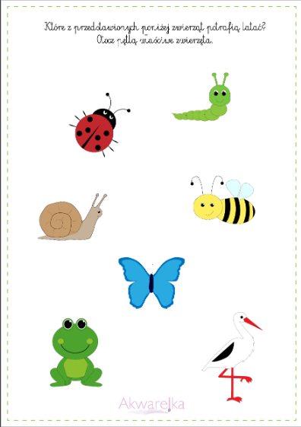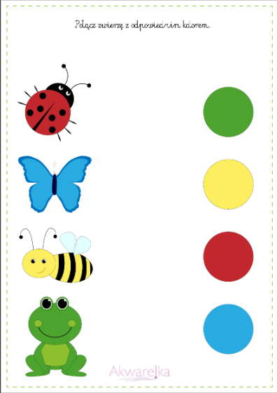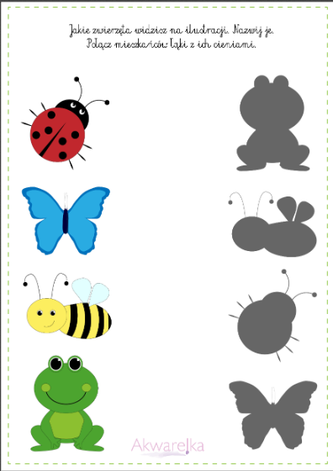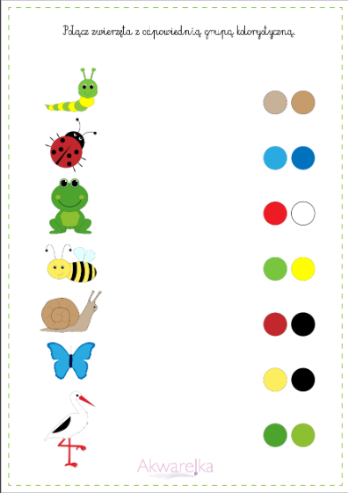

2. „Jedna ręka, druga ręka”- piosenka, zabawa muzyczno- ruchowa
https://www.youtube.com/watch?v=CHDFFcuaLOs

Życzę udanej zabawy. Pozdrawiam Biedroneczki i Rodziców

